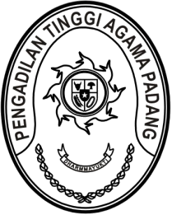
MAHKAMAH AGUNG REPUBLIK INDONESIA
DIREKTORAT JENDERAL BADAN PERADILAN AGAMA
PENGADILAN TINGGI AGAMA PADANG
Jalan By Pass KM 24, Batipuh Panjang, Koto Tangah
Kota Padang, Sumatera Barat 25171 www.pta-padang.go.id, admin@pta-padang.go.id

Nomor : 3214/KPTA.W3-A/KP3.4.2/XI/2023 2 Januari 2024
Hal : Biasa
Lampiran : -
Perihal : Undangan Rapat

Yth. Ketua Pengadilan Agama
Se- Sumatera Barat

Bahwa dalam rangka kelancaran pelaksanaan tugas di wilayah Pengadilan Tinggi Agama Padang. Dengan ini kami undang Saudara beserta Panitera dan Sekretaris untuk mengikuti rapat dengan Pimpinan Pengadilan Tinggi Agama, yang Insya Allah akan dilaksanakan

pada hari, tanggal : Selasa, 9 Desember 2023
waktu : 08.30 WIB s.d. selesai
tempat : Pengadilan Tinggi Agama Padang
Jalan By Pass KM 24, Batipuh Panjang, Koto Tangah, Kota Padang
Acara : 1. Rapat Koordinasi
2. Penandatanganan Pakta Integritas Ketua Pengadilan Agama
di Wilayah Pengadilan Tinggi Agama Padang

Demikian disampaikan, atas kehadirannya diucapkan terima kasih.

Wassalam,
Wakil Ketua,

Rosliani

Tembusan:
Ketua Pengadilan Tinggi Agama Padang (sebagai laporan)

